
Colegio Nuestro Tiempo - R.B.D.: 14.507-6
Teacher of English Language: Francisca Alvarez P.
Profesor de Artes Musicales: Cristóbal Baeza
Guía de trabajo N°18
Idioma extranjero: Inglés y Artes Musicales
Tercero Básico
Semana 18

Name: ____________________________________________________________ Date: August 3rd, 2020

Total score: 22 points Score: ____________
Objective | To reinforce and apply vocabulary from unit 2: Natural world
What we should know until now? ¿Qué deberíamos conocer hasta ahora?

a) Adjetivos
BIG Grande | LONG Largo | FAST Rápido | TALL Alto | SHORT bajo | SLOW Lento | SHORT corto | SMALL pequeño

b) Wild Animals
 |  |  |  | 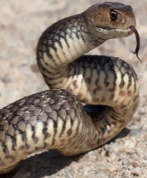 | 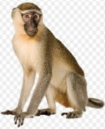
LION | GORILLA | TIGER | ZEBRA | SNAKE | MONKEY

c) Pets

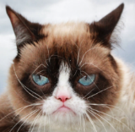 | 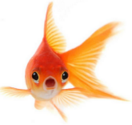 | 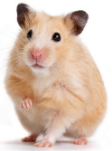 | 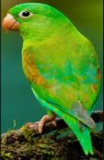 | 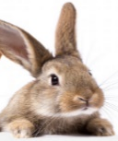 | 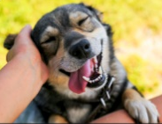
CAT | GOLDFISH | HAMSTER | PARROT | RABBIT | DOG

d) Fruits

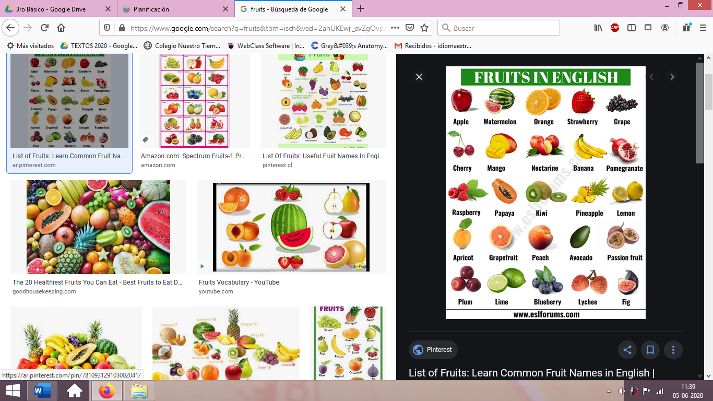
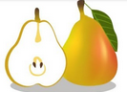

BANANA | APPLE | PEAR | ORANGE | WATERMELON | GRAPES

e) Vegetables

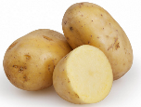
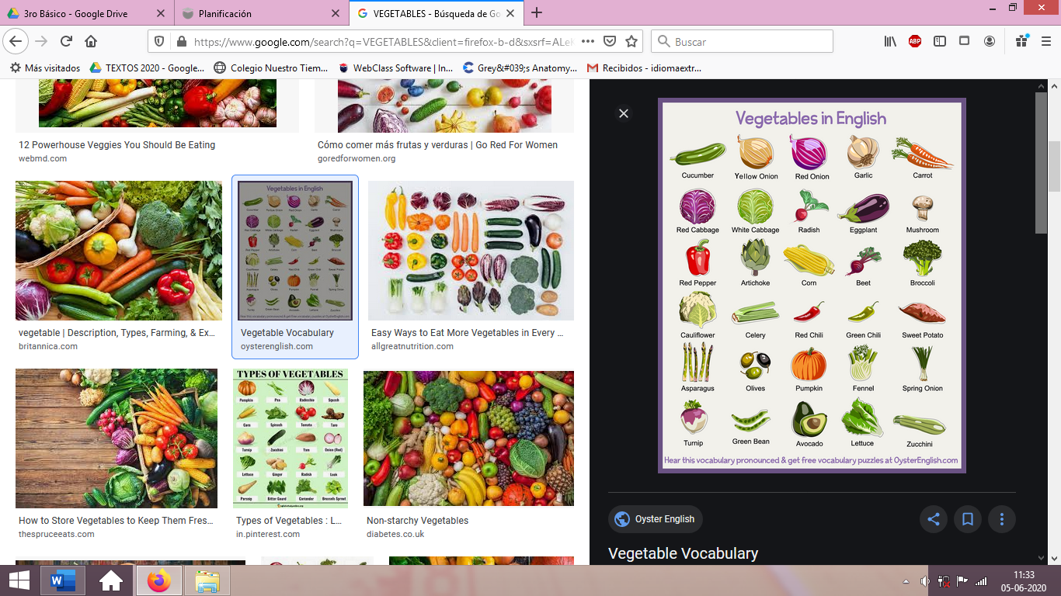

POTATOS | ONION | GARLIC | LETTUCE | BROCCOLI | CORN

f) Story characters
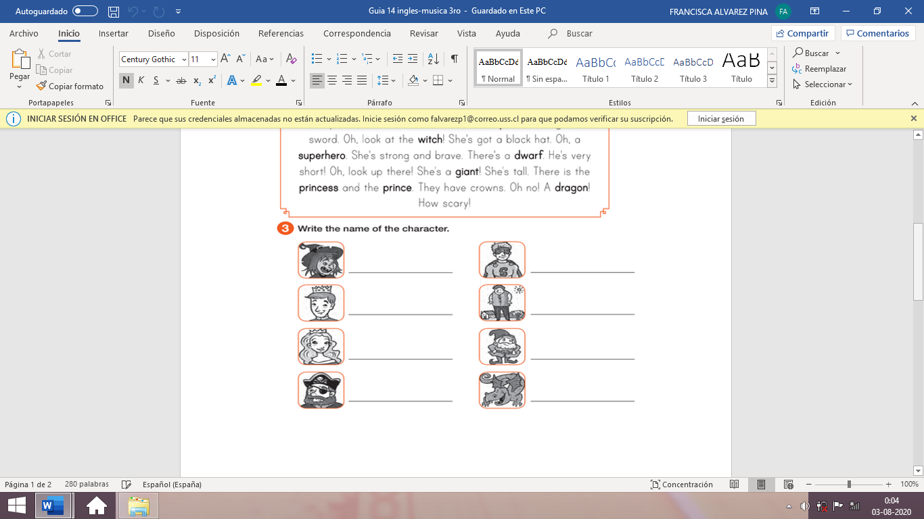

WITCH | PRINCESS | PRINCE

Actividad 1. Lee el adjetivo y dibuja un animal (4 pts)

BIG | SLOW | TALL | FAST

Actividad 2. Une los animales con su nombre en inglés (6 pts)
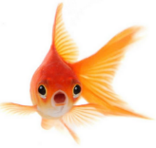
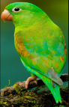
LION
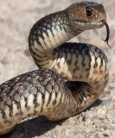
CAT
DOG
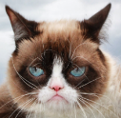
PARROT
GOLDFISH
SNAKE
Actividad 3. Mira las imágenes y completa las palabras (6 pts)

B__N__NA A__P__E P___A__ __NI___N G__R__I__ C__R ___
Actividad 4. Dibuja un objeto relacionado a los siguientes personajes de cuento (3 pts)
PRINCE | WITCH | PRINCESS

Actividad 7. Encierra la cara que más se parezca a tu desempeño en la unidad 2. (3 pts)
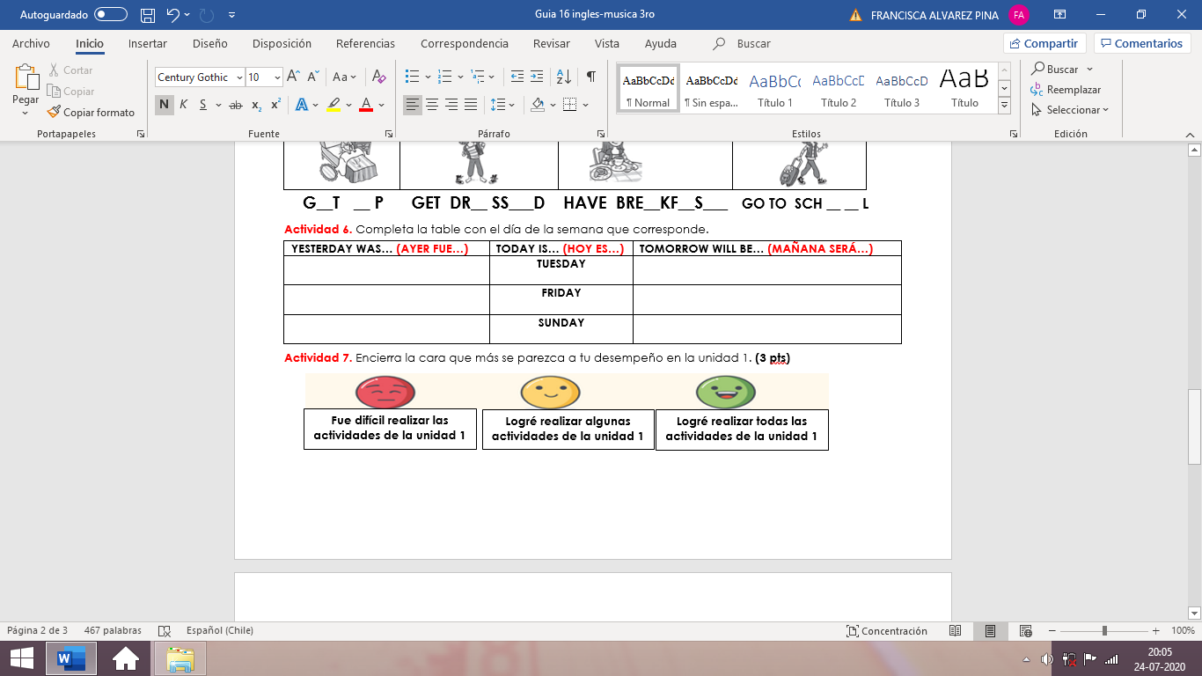

Logré realizar todas
Actividades de la unidad 2
Logré realizar algunas de las
Actividades de la unidad 2
Fue difícil realizar las
Actividades de la unidad 2

Actividad Música
Objetivo: Escuchar ejemplos musicales.

Te invito a ver el siguiente video sobre una película que se llama August Rush, el video se llama City Simphony (Sinfonía de la ciudad) y en él se observa cómo el protagonista escucha sonidos en el ambiente y los ordena como si fuese una sinfonía.

https://youtu.be/9hrDNGmAigU

La actividad que te invito a realizar consiste en ubicarte en algún lugar de tu casa y durante un minuto anotar todos los sonidos que vayas escuchando, si puedes grabar esos sonidos puedes enviarme la grabación del audio.

Recuerda!! : En caso de tener dudas o consultas sobre las actividades de alguna guía, no duden en escribir al correo idiomaextranjeroingles.cnt@gmail.com o a crisbamusica@gmail.com . Así mismo, si es posible tomar fotos y/o enviar las guías realizadas para ser revisadas y entregar retroalimentación de sus trabajos.

